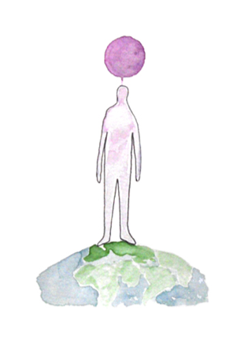
KERN KIT
Illustratie door Marit Maes

laat los. herbron. vernieuw.

Met deze kit heb je basistechnieken in handen waarmee je jezelf energetisch kunt onderhouden.

Je kunt deze werkbladen gebruiken om op te schrijven/tekenen wat je hebt ervaren.

Sessie 1 – Gronden

Wat ervaar je na deze oefening? Ervaar je een verschil met voordat je de oefening deed?

Hoe was het om je bewust te worden van jouw verbinding met de aarde/je gronding?

Hoe heb je je gronding vormgegeven?

Hoe voelde je lichaam tijdens de oefening?

Wat was het effect toen je je naam en de datum met je gronding verbond?

Wanneer zou je deze oefening goed kunnen gebruiken?

Sessie 2 – Welkom voor jezelf
Wat ervaar je na deze oefening? Ervaar je een verschil met voordat je de oefening deed?

Welke emoties riep deze oefening bij je op?

Wat was gemakkelijk om welkom te heten?

Wat was minder gemakkelijk om welkom te heten?

Wanneer zou je deze oefening kunnen gebruiken?

Sessie 3 – Definieer jouw persoonlijke ruimte
Wat ervaar je na deze oefening? Ervaar je een verschil met voordat je de oefening deed?

Hoe voelde je lichaam tijdens de oefening?

Welke emoties riep deze oefening bij je op?

Wat voor gedachten gingen er door je heen?

Welke kleur(en) heb je gebruikt vandaag? Wat bracht deze kleur?
Hoe was het om jouw persoonlijke ruimte een duidelijke kleur te geven?

In welke situaties zou je deze techniek willen toepassen?

Sessie 4 – Raadpleeg jouw innerlijke adviseurs

Welk onderwerp/vraagstuk heb je vandaag verkend in deze sessie?

Wat ervaar je na deze oefening? Ervaar je een verschil met voordat je de oefening deed?

Wat voor advies gaf jouw buik? Schrijf je indrukken op.

Wat voor advies gaf jouw hart? Schrijf je indrukken op.

Wat voor advies gaf jouw hoofd? Schrijf je indrukken op.

In welke situatie zou je deze techniek willen toepassen?

Sessie 5 – Innerlijke inspiratiereis

Omschrijf het landschap uit de reis. Hoe heb je die plek ervaren?

Wat heb je gevonden onderweg? Waar staat dit symbool voor?

Wat ervaar je na deze oefening?

Waartoe voel jij je geïnspireerd/ Wat is jouw verlangen/ Welke beweging volgt er vanuit deze oefening?

Wat heb jij nodig om jouw volgende stap te zetten?

